1. Utilisation de la fonction « Équation » dans Word 2010
On obtient une « zone d’équation » ainsi que tous les outils de travail.
- « Alt + » (tenir enfoncé « Alt », puis appuyer sur « + »)

On obtient une « zone d’équation » ainsi que tous les outils de travail.
- Sous l’onglet « Insertion », en cliquant sur

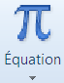
- Banque d’équations prédéfinies
Cliquer sur la flèche

Création et enregistrement d’une équation :
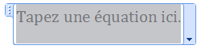
Une fois l’équation terminée, il faut cliquer sur la flèche pour l’enregistrer.

2. Utilisation d’un générateur d’équations externe à Word 2010

Nous recommandons:

- Site web « Share math »

  - éditeur d’équations en ligne (site web)
  - une fois l’équation construite, copier/coller dans un fichier ou copier le code html et l’exporter dans un site web
  - l’équation se copie dans Word 2007 et 2010; éditable
  - l’équation ne se copie pas dans Word 2003 (à moins de télécharger « Mathtype »); se copie sous forme d’image (capture d’écran)
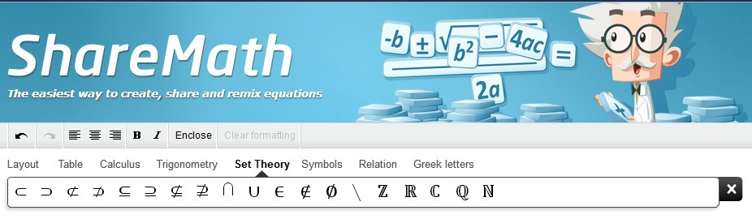

http://sharemath.com/

- Logiciel gratuit « Formulator MathML editor (MathML Weaver) »

  - téléchargement gratuit du logiciel
  - attention: s’enregistre sous le nom “hermitech laboratory” dans vos dossiers
  - se copie sous forme d’image dans Word (non éditable)
  - se copie aussi en PDF (non éditable)

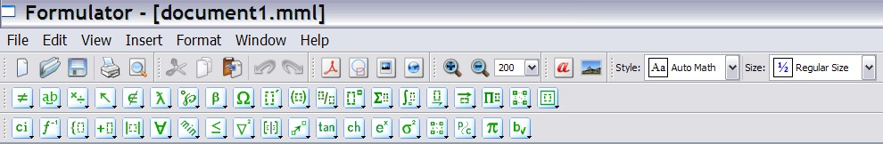

http://sourceforge.net/projects/formulator-math/

- Logiciel « Mathtype »

  - téléchargement gratuit du logiciel
  - période d’essai de 30 jours; après cette période, vous pourrez travailler avec « Mathtype lite »
  - Un plus : Mathtype s’ajoute au menu Word 2003

If I install your 30-day demo of MathType and decide not to buy it, can I go back to using Equation Editor?
Yes, if you prefer. However, you should know that after the 30-day trial period MathType becomes MathType Lite, which is better than Equation Editor. You get to keep all of MathType's additional fonts, letting you collaborate with both MathType and Equation Editor users. MathType Lite is free forever.
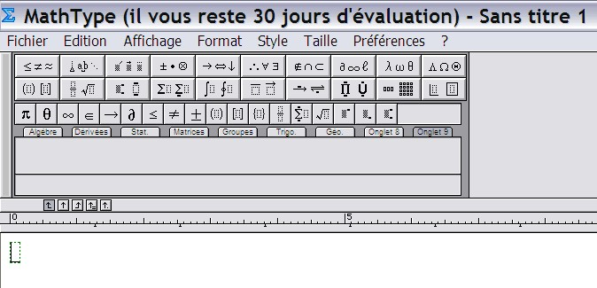

http://www.dessci.com/en/products/mathtype/trial.asp

- Logiciel « Libre office 4.1 »

  - pour autres systèmes d’explotation (linux, etc.)
  - téléchargement gratuit du logiciel
  - dans « Insertion », cliquer « Objet », puis « Formule »
  - se copie sous forme d’image dans Word (non éditable)
  - se copie aussi en PDF (non éditable)

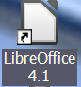

https://fr.libreoffice.org/

3. Exercez-vous en reproduisant les expressions suivantes

